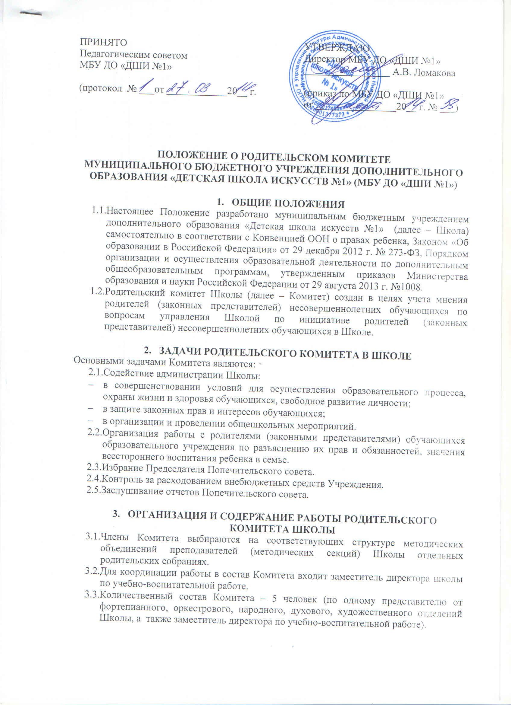
ПРИНЯТО  Педагогическим советом  МБУ ДО «ДШИ №1»  (протокол № ___от ____________20__ г. | УТВЕРЖДАЮ  Директор МБУ ДО «ДШИ №1»  _________________ А.В. Ломакова  (приказ по МБУ ДО «ДШИ №1»  от ________________20__ г. № ___)

ПОЛОЖЕНИЕ О РОДИТЕЛЬСКОМ КОМИТЕТЕ
МУНИЦИПАЛЬНОГО БЮДЖЕТНОГО УЧРЕЖДЕНИЯ ДОПОЛНИТЕЛЬНОГО ОБРАЗОВАНИЯ «ДЕТСКАЯ ШКОЛА ИСКУССТВ №1» (МБУ ДО «ДШИ №1»)

- ОБЩИЕ ПОЛОЖЕНИЯ
  - Настоящее Положение разработано муниципальным бюджетным учреждением дополнительного образования «Детская школа искусств №1» (далее – Школа) самостоятельно в соответствии с Конвенцией ООН о правах ребенка, Законом «Об образовании в Российской Федерации» от 29 декабря 2012 г. № 273-ФЗ, Порядком организации и осуществления образовательной деятельности по дополнительным общеобразовательным программам, утвержденным приказов Министерства образования и науки Российской Федерации от 29 августа 2013 г. №1008.
  - Родительский комитет Школы (далее – Комитет) создан в целях учета мнения родителей (законных представителей) несовершеннолетних обучающихся по вопросам управления Школой по инициативе родителей (законных представителей) несовершеннолетних обучающихся в Школе.

- ЗАДАЧИ РОДИТЕЛЬСКОГО КОМИТЕТА В ШКОЛЕ
Основными задачами Комитета являются:
  - Содействие администрации Школы:
- в совершенствовании условий для осуществления образовательного процесса, охраны жизни и здоровья обучающихся, свободное развитие личности;
- в защите законных прав и интересов обучающихся;
- в организации и проведении общешкольных мероприятий.
  - Организация работы с родителями (законными представителями) обучающихся образовательного учреждения по разъяснению их прав и обязанностей, значения всестороннего воспитания ребенка в семье.
  - Избрание Председателя Попечительского совета.
  - Контроль за расходованием внебюджетных средств Учреждения.
  - Заслушивание отчетов Попечительского совета.

- ОРГАНИЗАЦИЯ И СОДЕРЖАНИЕ РАБОТЫ РОДИТЕЛЬСКОГО КОМИТЕТА ШКОЛЫ
  - Члены Комитета выбираются на соответствующих структуре методических объединений преподавателей (методических секций) Школы отдельных родительских собраниях.
  - Для координации работы в состав Комитета входит заместитель директора школы по учебно-воспитательной работе.
  - Количественный состав Комитета – 5 человек (по одному представителю от фортепианного, оркестрового, народного, духового, художественного отделений Школы, а также заместитель директора по учебно-воспитательной работе).

  - Председатель Комитета избирается на заседании Комитета из числа выбранных родителей (законных представителей).
  - Комитет может создавать комиссии для организации своей работы по различным направлениям с привлечение других родителей (законных представителей) учащихся.
  - Комитет вправе принимать решения при наличии на заседании не менее 2/3 его членов.
  - Комитет организует помощь Школе по следующим направлениям:
- укрепление связи преподавательского коллектива с родителями (законными представителями) учащихся;
- участие в воспитательных мероприятиях для детей, их организации и проведении;
- проведение бесед с учащимися о правилах поведения;
- поведение профилактических бесед о вреде курения пьянства и наркомании;
- проведение работ по созданию соответствующих санитарно-гигиенических условий в Школе.
  - члены Комитета отчитываются о работе Комитета на отдельных родительских собраниях.
  - Члены Комитета доводят свои решения до родителей (законных представителей) учащихся Школы через размещение информации на информационных стендах школы, а также через заведующих отделениями.
  - Комитет ведет протоколы заседаний.
  - Попечительский совет не выступает от имени Учреждения.

- ПРАВА РОДИТЕЛЬСКОГО КОМИТЕТА ШКОЛЫ

  - Комитет имеет право:
- вносить на рассмотрение директора или педагогического совета предложения и рекомендации по организации учебно-воспитательного процесса;
- заслушивать собрания директора школы о состоянии и перспективах развития школы и его разъяснения по интересующим родителей вопросам.

